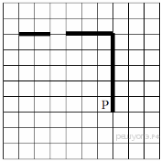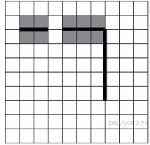  нц  пока сверху свободно  вверх  кц  нц  пока не сверху свободно  закрасить  влево  кц  нц  пока сверху свободно  влево  кц  нц  пока не сверху свободно  закрасить  влево  кц  вверх  вправо  нц  пока не снизу свободно  закрасить  вправо  кц  нц  пока снизу свободно  вправо  кц  нц  пока не снизу свободно  закрасить  вправо  кц | 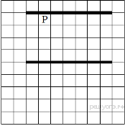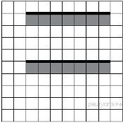  нц  пока не сверху свободно  влево  кц  вправо  нц  пока не сверху свободно  закрасить  вправо  кц  влево  нц  пока снизу свободно  вниз  кц  вправо  вниз  влево  нц  пока не сверху свободно  закрасить  влево  кц | 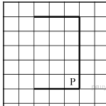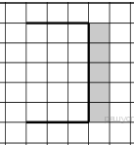 | 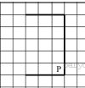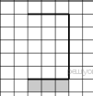  нц пока не (снизу свободно)  влево  кц  вниз  вправо  нц пока не (сверху свободно)  закрасить  вправо  кц
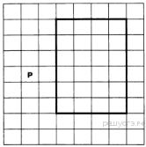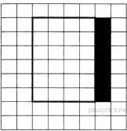  нц  пока справа свободно  вправо  кц  нц  пока не справа свободно  вверх  кц  вправо  нц  пока не снизу свободно  вправо  кц  вниз  нц пока не слева свободно  закрасить  вниз  кц | 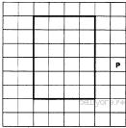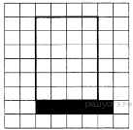  нц  пока справа свободно  вправо  кц  нц  пока не справа свободно  вниз  кц  вправо  нц пока не сверху свободно  закрасить  вправо  кц | 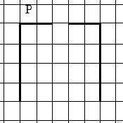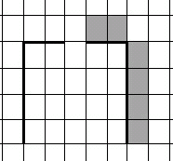  |Двигаемся вправо, пока не дойдем до прохода  нц пока не (снизу свободно)  вправо  кц  |Двигаемся вправо по проходу  нц пока (снизу свободно)  вправо  кц  |Двигаемся вправо и закрашиваем клетки над горизонтальной линией после прохода  нц пока не (снизу свободно)  закрасить  вправо  кц  |Двигаемся вниз, чтобы оказаться у внешней стороны правого вертикального отрезка стены  вниз  |Двигаемся вниз и закрашиваем оставшиеся клетки  нц пока не (слева свободно)  закрасить  вниз  кц | 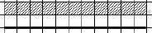  |Будем двигаться вправо вдоль стены, на каждом шаге закрашивая клетку сверху и передвигаясь вправо.  нц пока не снизу свободно  вверх  закрасить  вниз  вправо  кц  Возможны и другие варианты решения. Допускается использование иного синтаксиса инструкций исполнителя,  более привычного для учащихся. Допускается наличие отдельных синтаксических ошибок, не искажающих замысла автора решения
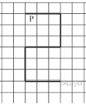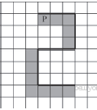  нц  пока справа свободно  закрасить  вправо  кц  нц  пока снизу свободно  закрасить  вниз  кц  закрасить  нц  пока не (снизу свободно)  влево  кц  вниз  нц  пока не (справа свободно)  закрасить  вниз  кц  закрасить  вправо  нц  пока не (сверху свободно)  закрасить  вправо  кц | 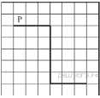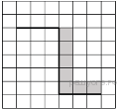  нц  пока не (снизу свободно)  вправо  кц  нц  пока снизу свободно  вниз  закрасить  кц  нц пока не (снизу свободно)  закрасить  вправо  кц | 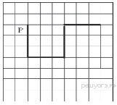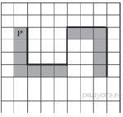  нц  пока не справа свободно  закрасить  вниз  кц  закрасить  вправо  нц  пока не сверху свободно  закрасить  вправо  кц  нц  пока сверху свободно  вверх  кц  нц  пока справа свободно  закрасить  вправо  кц  нц  пока не справа свободно  закрасить  вниз  кц | |Сначала будем двигаться вправо, пока не дойдём до ячейки, ниже которой нет стены.  нц пока не снизу свободно  вправо  кц  |Теперь можно перейти влево и оказаться выше стены, у самого правого её конца.  влево  |Теперь будем идти влево вдоль стены, закрашивая все ячейки.  нц пока не снизу свободно  закрасить  влево  кц
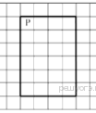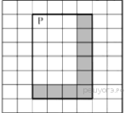  нц  пока справа свободно  вправо  кц  нц  пока снизу свободно  закрасить  вниз  кц  нц  пока слева свободно  закрасить  влево  кц  закрасить | 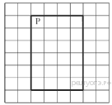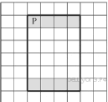  нц  пока справа свободно  закрасить  вправо  кц  закрасить  нц  пока снизу свободно  вниз  кц  нц  пока слева свободно  закрасить  влево  кц  закрасить | 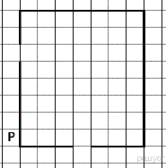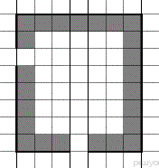  | Двигаемся вверх, пока не дойдём до прохода в стене,  нц пока не справа свободно  вверх  кц  | Через проход входим внутрь прямоугольника  вправо  | Двигаемся вниз до нижней стены, закрашивая все клетки на пути  нц пока снизу свободно  вниз  закрасить  кц  | Двигаемся вправо, вдоль стены до прохода, закрашиваем все клетки на пути  нц пока не снизу свободно  закрасить  вправо  кц  | Двигаемся вправо, пересекаем проход в стене  нц пока снизу свободно  вправо  кц  | Двигаемся вправо, вдоль стены до конца стены, закрашиваем все клетки на пути  нц пока справа свободно  закрасить  вправо  кц  | Двигаемся вверх, вдоль вертикальной стены, закрашиваем все клетки на пути  нц пока сверху свободно  закрасить  вверх  кц  | Двигаемся влево, вдоль верхней горизонтальной стены, закрашиваем все клетки на пути  нц пока слева свободно  закрасить  влево  кц  | Двигаемся вниз, вдоль стены, до прохода в стене, закрашиваем все клетки на пути  нц пока не слева свободно  закрасить  вниз  кц | 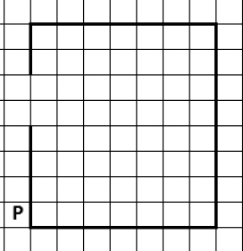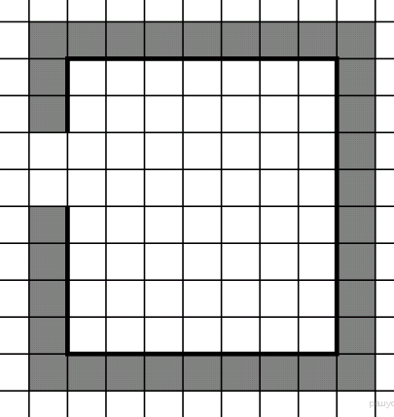  | Двигаемся вверх, пока не дойдём до прохода в стене, и красим клетки  нц пока не справа свободно  закрасить  вверх  кц  | Двигаемся вверх, пересекаем проход в стене  нц пока справа свободно  вверх  | Двигаемся вверх, вдоль вертикальной стены, закрашиваем все клетки на пути  нц пока не справа свободно  закрасить  вверх  кц  | Поворачиваем вправо вдоль стены, закрашиваем угловую клетку  закрасить  вправо  | Двигаемся вправо, вдоль стены, закрашиваем все клетки на пути  нц пока не снизу свободно  закрасить  вправо  кц  | Поворачиваем вниз вдоль стены, закрашиваем угловую клетку  закрасить  вниз  | Двигаемся вниз вдоль стены, закрашивая все клетки на пути  нц пока не слева свободно  закрасить  вниз  кц  | Поворачиваем влево вдоль стены, закрашиваем угловую клетку  закрасить  влево  | Двигаемся влево, вдоль стены до конца стены, закрашиваем все клетки на пути  нц пока не сверху свободно  закрасить  влево  кц  | Закрашиваем угловую клетку  закрасить
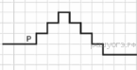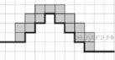  нц пока не справа свободно  закрасить  вверх  закрасить  вправо  кц  закрасить  вправо  нц пока снизу свободно  закрасить  вниз  закрасить  вправо  кц  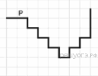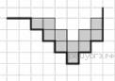  вправо  вниз  нц пока справа свободно  закрасить  вправо  закрасить  вниз  кц  закрасить  вверх  нц пока справа свободно  вправо  закрасить  вверх  закрасить  кц | 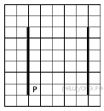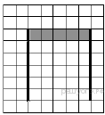  | Двигаемся вверх, пока не дойдём до верхнего края вертикальной стены  нц пока не слева свободно  вверх  кц  | Переместимся на одну клетку вниз и закрасим её  вниз  закрасить  | Двигаемся вправо, пока не дойдём до второй вертикальной стены, по пути закрашивая все клетки  нц пока справа свободно  вправо  закрасить  кц | 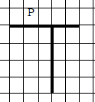  |Двигаемся влево, пока не дойдём до конца горизонтальной стены  нц пока не (снизу свободно)  влево  кц  |Обходим стену  вниз  |Двигаемся вправо, пока не дойдём до вертикальной стены  нц пока (справа свободно)  вправо  кц  |Двигаемся вниз и закрашиваем клетки  нц пока не (справа свободно)  закрасить  вниз  кц | 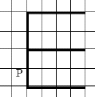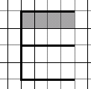  |Двигаемся вверх, пока не дойдём до конца вертикального отрезка  нц пока не (справа свободно)  вверх  кц  |Двигаемся на один шаг вправо, чтобы под Роботом оказалась стена  вниз  |Двигаемся влево, пока не дойдём до вертикальной стены  вправо  |Двигаемся вправо до конца горизонтальной стены  нц пока не (снизу свободно)  вправо  кц  |Двигаемся вниз  вниз  |Двигаемся влево и закрашиваем клетки  нц пока слева свободно  влево  закрасить  кц

